Thermit, Wasser und Eis

Chemie Basics
Thermitbrände sind ein Albtraum für jede Feuerwehr.

1. Zunächst zu den Grundlagen zur Entstehung eines Brandes.
Nenne die drei Voraussetzungen, damit ein Feuer brennt:
1. _____________________________
2. _____________________________
3. _____________________________
Brände lassen sich am besten löschen, wenn mindestens eine dieser Voraussetzungen für ein Feuer fehlt.

2. Im Internet werden PyroBubbels als Löschmittel für Thermit angeboten.
a. Gib an, woraus die PyroBubbels bestehen.
b. Erkläre, wie mithilfe von PyroBubbels ein Thermitbrand gelöscht werden kann.
c. PyroBubbels sind sehr teuer. Was könnte stattdessen auch zum Löschen eines Thermitgemisches verwendet werden?

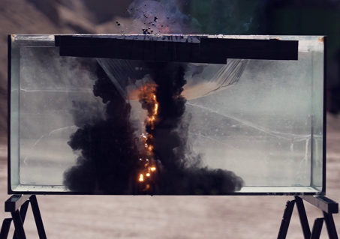
Für Chemie-Fortgeschrittene

3. Thermit und Wasser
a. Erkläre, warum Thermitbrände nicht mit Wasser gelöscht werden können.

b. Beschreibe möglichst genau, was geschieht, wenn ein Thermitgemisch in Wasser (Aquarium) gezündet wird.

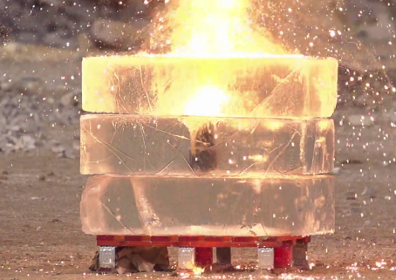
Für Chemie-Profis

4. Thermit im Eisblock
a. Das Thermitgemisch wird im Eisblock gezündet. Erwartet wird eine Explosion. Allerdings bleibt diese im ersten Versuch aus. Erkläre, warum es zu keiner Explosion kam.
b. Im zweiten Versuch kommt es zu einer heftigen Explosion. Diese wird durch zwei nacheinander ablaufende Reaktionen, eine Kettenreaktion, verursacht. Stelle die Reaktionsgleichungen für diese zwei Reaktionen auf und erkläre anschließend, warum es zu einer Explosion kommt. Die Kärtchen helfen dir dabei.
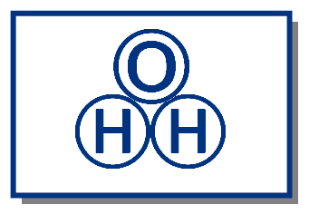
ⓗⓗ
ⓞⓞ
ⓗⓗ
3H₂
3H₂O
Al₂O₃H₂
2Al

